Муниципальное Автономное Дошкольное Образовательное Учреждение детский сад № 505
620041 г. Екатеринбург, ул. Советская,16а, т/ф (343)372-03-80
сайт: madou505@mail.ru

Конспект
«Путешествие по реке времени»

Подготовил: Владимирова О.Г.
воспитатель группы№ 4 «Волшебный город»

Ноябрь, 2019 год

Путешествие по реке Времени.
Цель: воспитывать у детей уважение к защитникам Родины.
Задачи.
- Расширить знания детей о защитниках Отечества с древних времен до наших дней.
- Закрепить знания детей о том, что во все времена народ помнит и чтит память героев – защитников Отечества.
- Способствовать воспитанию гордости за героическое прошлое нашей страны.
Предварительная работа: знакомство с подвигами богатырей; рассматривание иллюстраций о защитниках Отечества с древних времен и до наших дней, рисование военной техники, экскурсия в музей боевой славы, чтение художественной литературы детям по данной теме; отгадывание загадок.
Ход занятия.
Мы свами живем в стране, у которой удивительно красивое, звучное имя.
- Как называется наша страна?
Россия – наша Родина.
- Как вы понимаете слово Родина?
Сегодня я предлагаю отправиться в путешествие по реке Времени. Мы встретимся с защитниками Отечества с Древней Руси по наши дни.
Посмотрите на карту и скажите какая она – наша Родина?
История России богата героическим прошлым. я предлагаю отправиться в путешествие по реке Времени.
Итак, мы отправляемся.
Тик так, тик так,
Время отмеряет шаг.
Стрелки мы переведем
В древность с вами попадем

Более тысячи лет назад образовалось русское государство.
- Как оно называлось?
Русь - это плодородные земли, непроходимые леса, полные зверей и птиц, топкие болота, обширные поля, города и деревни, красивые церкви и храмы. Русский народ любил свою землю. Для наших предков – славян это была Родина.
В те далекие времена Русь окружали многочисленные враги. Когда на землю русскую нападала злая нечисть били в колокол - в набат. (звучит звон колокола).

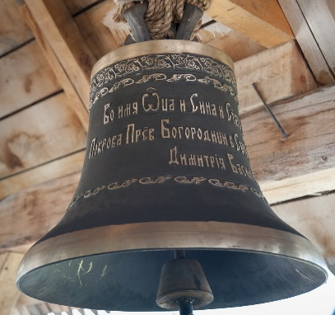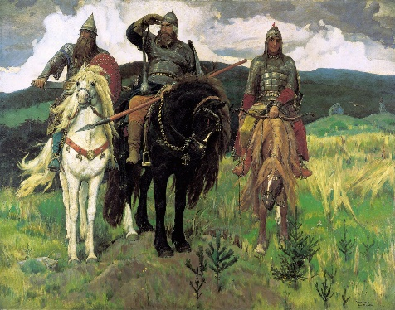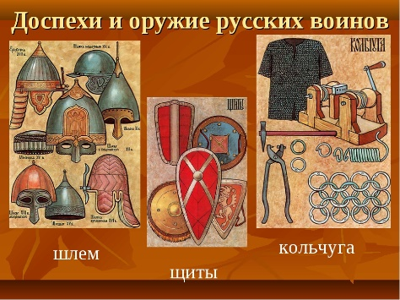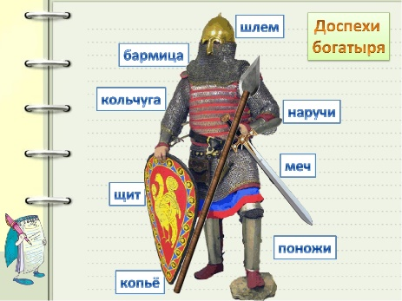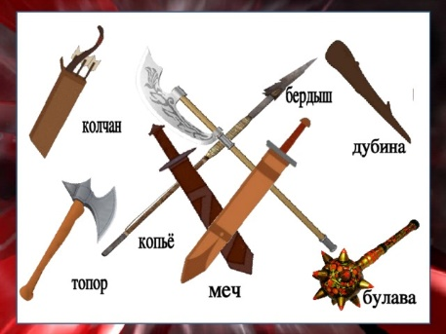
Русский народ свою землю в обиду не давал, вставал на ее защиту.
- Кто защищал землю- матушку? (Богатыри)
- Кто такие богатыри?
Богатырь- сильный, стойкий, отважный воин. Он охранял нашу Родину от врагов, совершал воинские подвиги. Богатыри стояли на заставе, мимо них ни зверь незамеченным не проскользнет, ни птица не пролетит, а тем более враг не пройдет. Давайте вспомним их имена (Илья Муромец, Добрыня Никитич, Алеша Попович, Никита Кожемяка, Святогор, Вольга Святославович, Микула Селянинович, Дунай Иванович, Иван Годинович, Садко.
Вы знаете, у богатырей были специальные доспехи. Сейчас я загадаю загадки, а вы попробуйте их отгадать. Мы узнаем, что должно быть в арсенале богатыря.
- Рубашку такую не вяжут не шьют,
Ее из колечек железных плетут. (кольчуга).

- Железная шапка с острым концом,
А спереди клюв навис над лицом. (шлем)
Шлем изготавливали из металла, его украшали орнаментом, узором. Шлем оберегал голову воина- богатыря от ударов.
- Оружие — это не просто поднять.
Не просто поднять, в руке удержать
Снести им легко было голову с плеч.
Ну, что догадались? Конечно же… (меч)
Меч был главным оружием богатырей. Меч был русским оружием. На мечах давали клятву. Меч почитали. Он являлся дорогим оружием, его передавали по наследству от отца к сыну. Меч носили в ножнах, чтобы он не ржавел. Рукоятка и ножны украшались орнаментом.
- Чтоб грудь защитить от ударов врага,
Уж вы это знаете наверняка,
На левой руке у героя висит.
Тяжелый, блестящий и круглый… (щит)
Богатыри, когда уходили на службу, в поход на защиту родной земли, всегда брали ее частичку – горсть земли и листок дуба. На Руси дуб всегда почитался за жизнестойкость. Дуб давал силу людям, ему покланялись и отдавали честь. Этот обычай – брать с собой горсть земли сохранился до сих пор с тех далеких времен от наших предков.
Вот подошло к концу наша первая остановка.
Динамическая пауза
Богатырь, он вот таков (показывают «силача»);
Он силен, он здоров,
Он из лука стрелял, (имитировать движения руками)
Метко палицу бросал,
На границе стоял,
Зорко-зорко наблюдал.
Подрастем мы и, смотри, (из положения сидя медленно подниматься)
Станем, как богатыри!

А преданья старины, забывать мы не должны,
Слава русской старине!
Слава русской стороне!

Продолжаем наше путешествие.
Тик так, тик так,
Время отмеряет шаг.
Стрелки мы переведем
В старину мы попадем.

Слышите, звучит барабанная дробь, раздается цоканье копыт. (Звучит фонограмма «Марш оловянных солдатиков»)
Совершим остановку?
Вы уже знаете, что нашей стране приходилось очень часто отражать нападения врагов. Ведь Россия – страна богатая, красивая, и многие хотели бы владеть ею.
Летом 1812 года русскую границу перешла французская армия под командованием Наполеона.
Это был очень опытный полководец. К этому времени он уже завоевал много стран. Армия его была очень сильной.
Почти два месяца французы грабили, жгли, терзали нашу землю.
Весь русский народ встал на защиту Родины, «за веру, царя и Отечество» - поднялись армия, и народное ополчение (простые люди, которые не захотели быть под властью жестокого тирана). Вот почему война называется Отечественной.

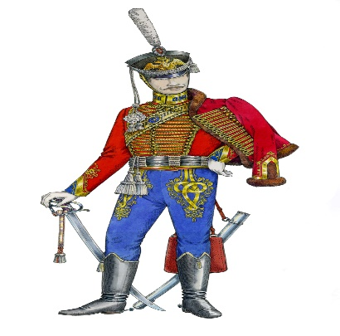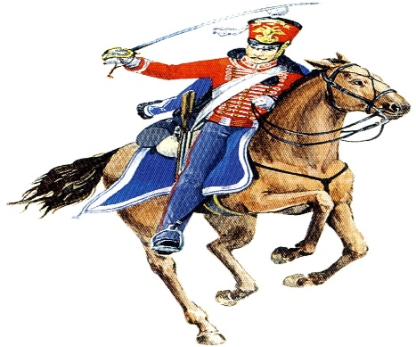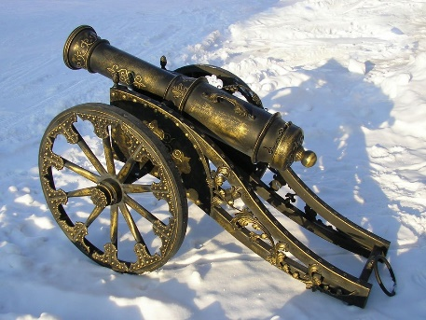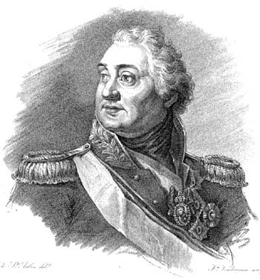
Главным командующим русской армией был назначен храбрый маршал М. И. Кутузов. Особой доблестью отличались гусарские полки. Гусары были образцом во всем, это были самые надёжные и преданные царю войска. Гусары смело бросались в бой на своих быстрых конях, отлично владели шпагой, саблей. Побеждали врага не количеством народа, а умением.
Гусары - люди отважные. Недаром повторяли слова: «Пусть покинет меня все! Только бы не покинуло мужество!» Славились гусары и взаимовыручкой: «Сам погибай, а товарища выручай!».

Я гусар – гроза французов,
Сабля в ножнах на боку.
Пистолет мне тоже нужен
И подкован мой скакун.
Да, гусара без коня не бывает, недаром гусарские войска относятся к легкой кавалерии. В составе русской армии Кутузова воевали и солдаты с Южного Урала. В честь их побед селения, где они жили, были названы именами европейских городов, которые они освобождали. С тех пор на Урале есть свой Париж с Эйфелевой башней.
Наполеон подошел к Москве. Кутузов стремился сделать все возможное, чтобы спасти древнюю столицу России, и на подступах к Москве, у села Бородино, произошло решительное сражение- Бородинское.

. 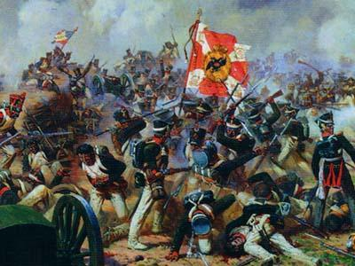 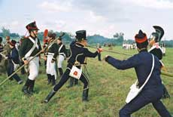

Битва была долгой и жестокой. Только темная ночь остановила бой. Обе стороны проявили и мужество, и стойкость. Россияне понесли в ней большие потери, чем французы, но разгромить войска Кутузова Наполеону не удалось. Потом Наполеон сказал: «Самое страшное

сражение из всех моих сражений было под Москвой, здесь я увидел, что русские непобедимы!»
Сражались русские войска
Отважно и удало,
За Родину, Отчизну-мать
Их полегло немало!

Французам не удалось покорить Россию. Радостным и славным «УРА!» - приветствовал русский народ мудрого, умного, полководца М.И. Кутузова.

Люди чтят и помнят своих героев. Воинов стали награждать орденом имени Михаила Кутузова

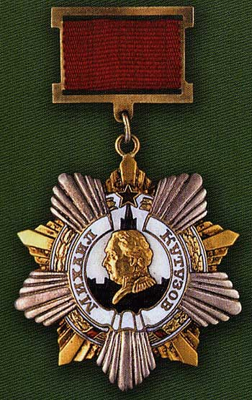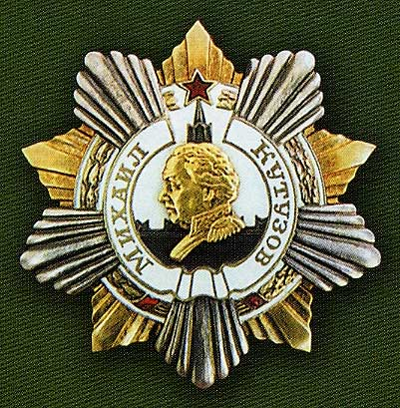

Менялась наша страна, менялись и ее защитники.
Мы плывем дальше по реке времени.
Следующая остановка.
22 июня 1941 год. Что за дата? (Началась Великая Отечественная война).
- Почему война называлась Великой Отечественной?
Слово «великий» означает очень большой, громадный, огромный. Война захватила огромную часть территории нашей страны, в ней участвовало очень много людей, она длилась долгих 4 года. Отечественной она называется потому, что это была справедливая война, направленная на защиту своего Отечества.
Да, это была страшная война. Враг напал на нашу мирную страну неожиданно: рано утром, в воскресенье. Фашисты рассчитывали победить нас за 1 месяц, до наступления холодов. Но гитлеровские генералы просчитались. На борьбу с врагом поднялась вся наша огромная страна, весь народ от мала до велика, на земле , на воде, в воздухе. Во время войны бои велись на нескольких фронтах и во многих городах. Вспомните, крупные сражения. (Битва за Москву, Сталинградская битва, Курская битва, битва за Днепр). Бойцы сражались за каждый клочок земли, за каждый дом. В жесточайших боях мы выстояли и победили! Наши солдаты дошли до Германии, водрузили флаг нашей Родины над главным зданием Берлина Рейхстагом. Наша доблестная амия не только прогнала немцев с родной земли, но и освободила народы других стран, захваченных гитлеровской Германией.

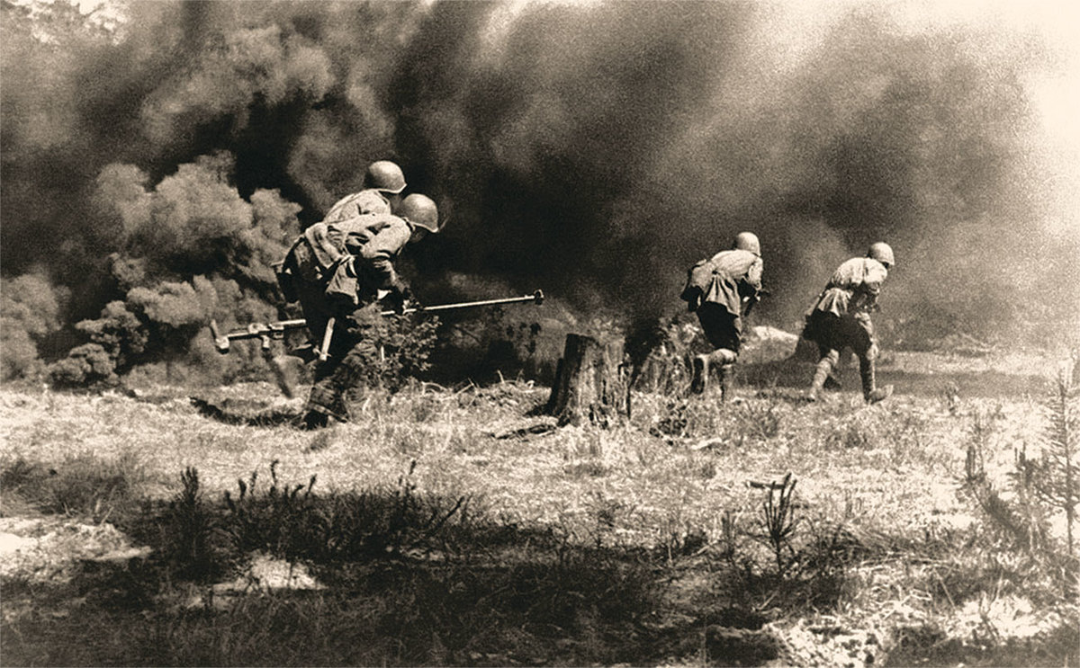

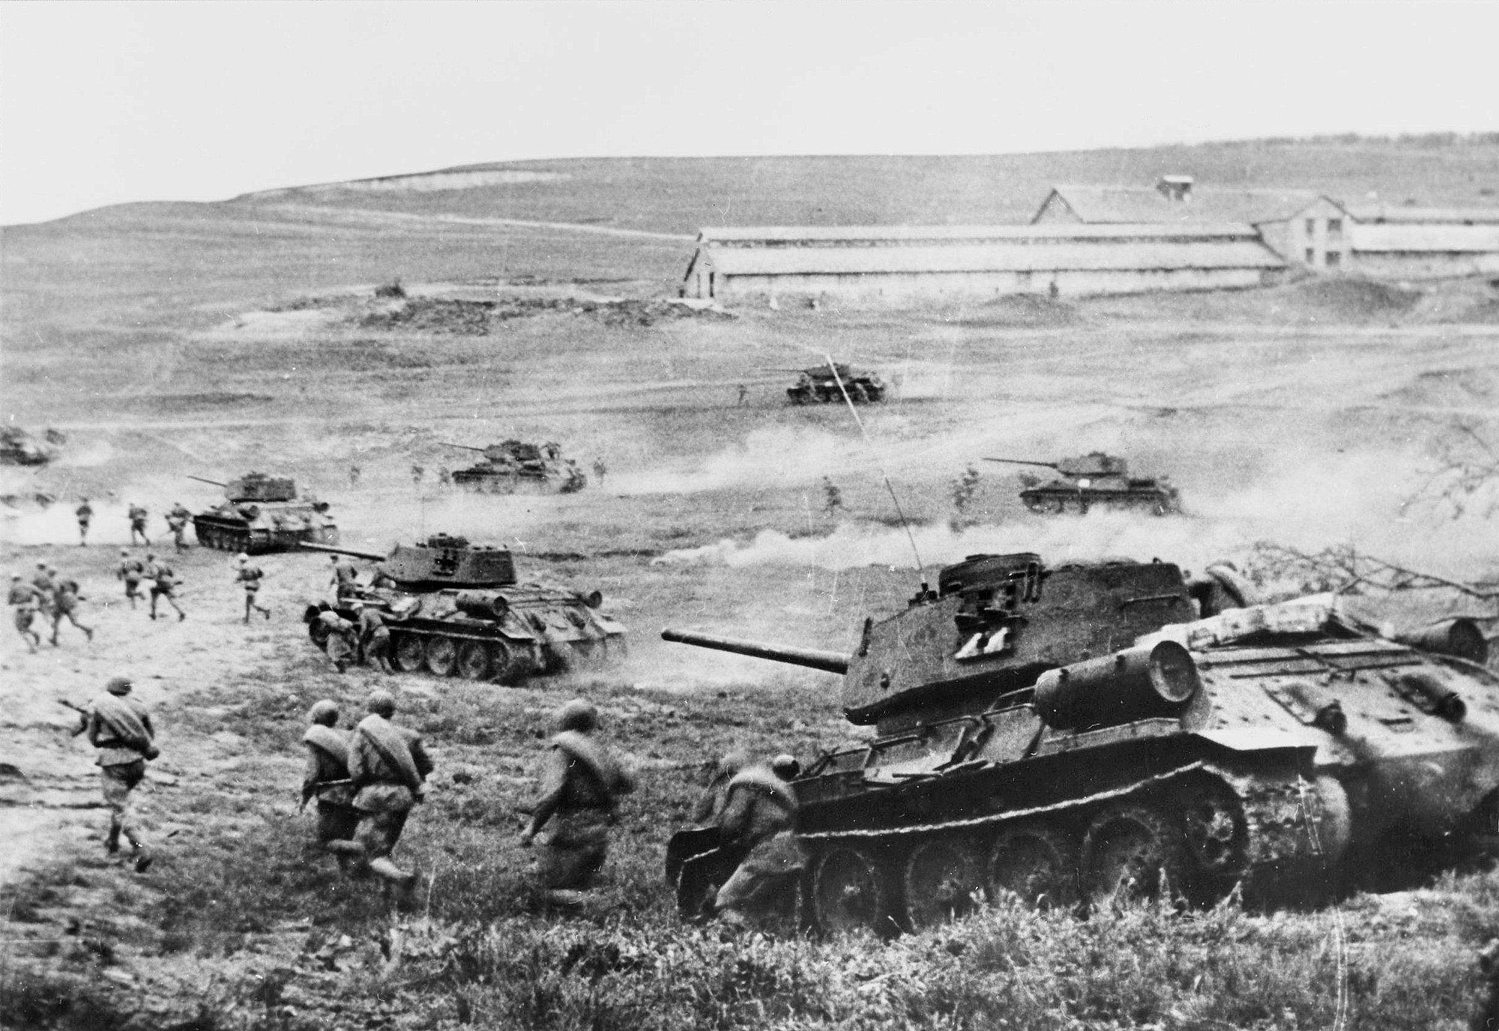

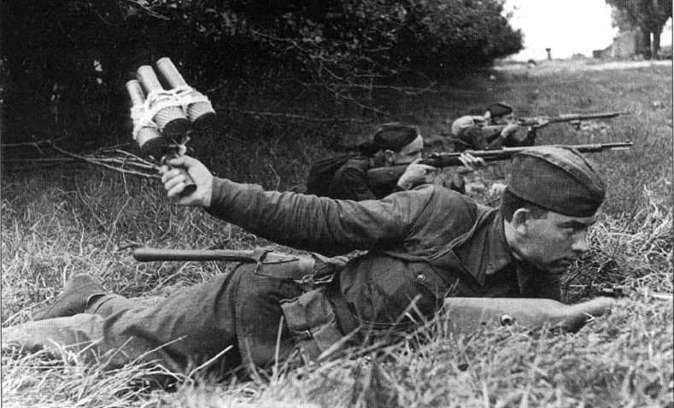

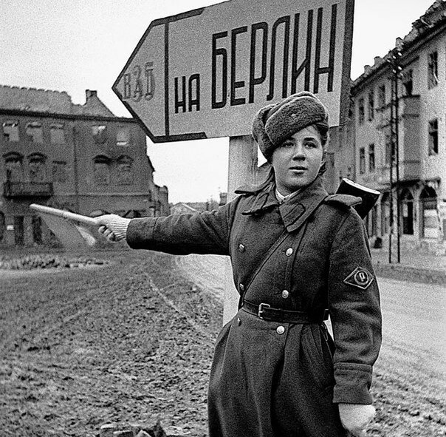

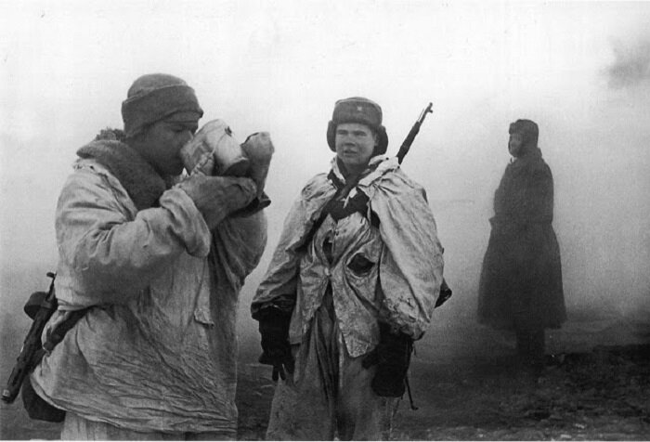
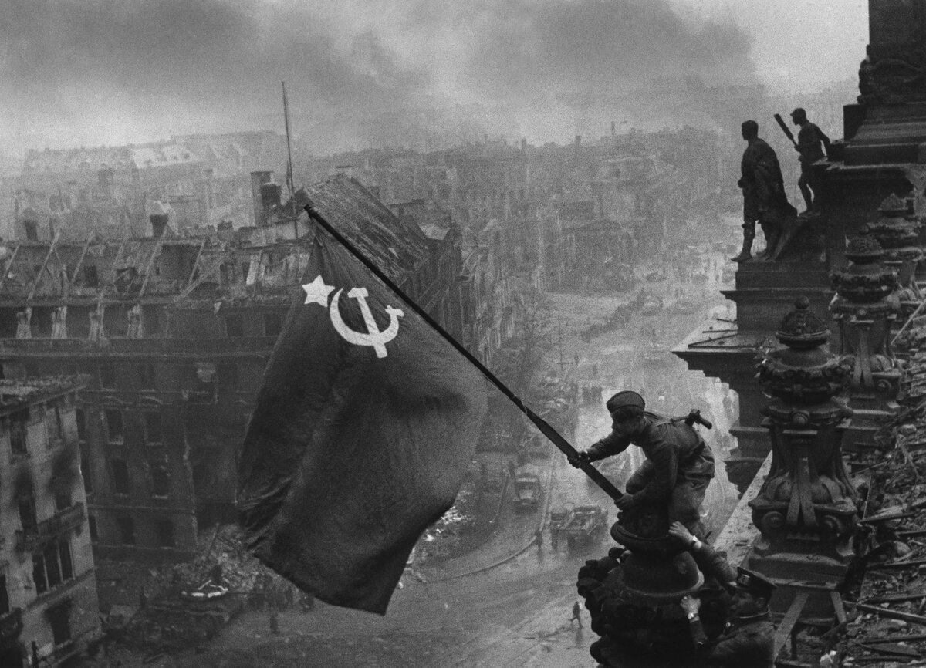
Но эта победа далась нам дорогой ценой. В память о ВОВ, подвиге советского народа, стойкости солдат в городах установлены памятники павшим воинам- Вечный огонь, обелиски. 9 мая отмечают Великий праздник День Победы.
- Как празднует наша страна этот праздник?
В этот день поздравляют участников войны. Дарят подарки. Жители всей страны идут к памятникам воинам, чтобы возложить цветы. В крупных городах проходит парад военной техники, организуется шествие Бессмертного полка, когда люди идут с фотографией (штендер) родных, участников Великой Отечественной войны, который уже никогда не смогут поучаствовать в параде в День Победы. А вечером праздничный салют.

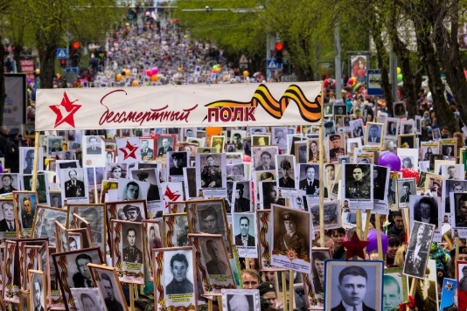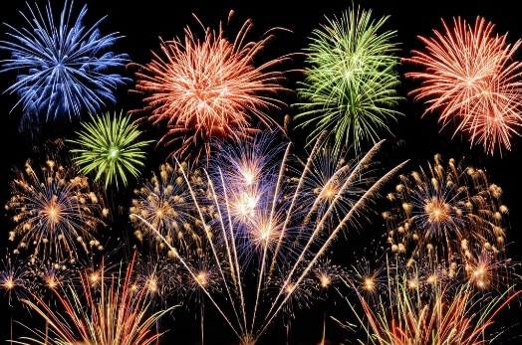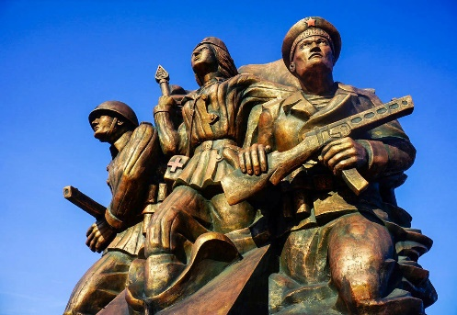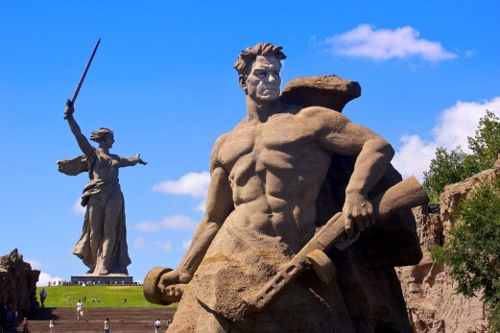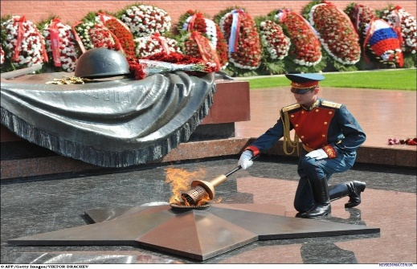
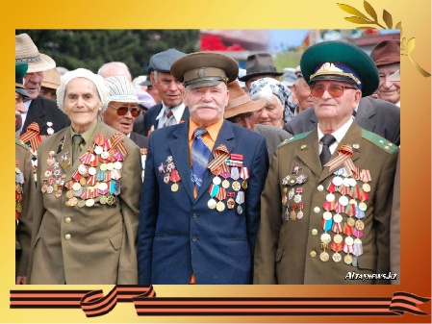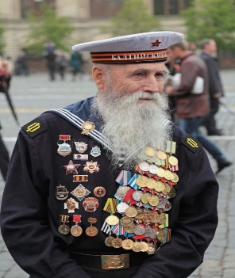
Я предлагаю почтить память погибших солдат Минутой молчания.

Мы плывем дальше.
Тик так, тик так,
Время отмеряет шаг.
Стрелки мы переведем
В современность попадем.

Следующая остановка «Современная Армия»
- Как вы думаете, какая сейчас армия в нашей стране? (ответы детей).
Правильно, сильная, мощная, хорошо вооруженная, мужественная.

В нашей армии есть много родов войск. Давайте вместе вспомним где служат наши защитники? (ответы детей)

Есть у нас танкисты, есть и моряки,
Есть артиллеристы, меткие стрелки.
Есть у нас ракеты, есть и корабли,
Наши космонавты – чудо всей Земли.
Наша Родина сильна, охраняет мир она.

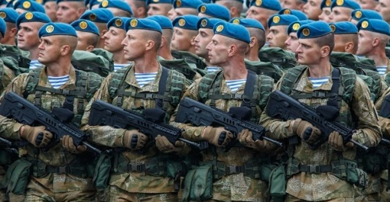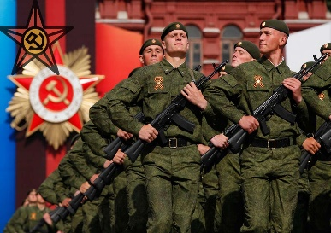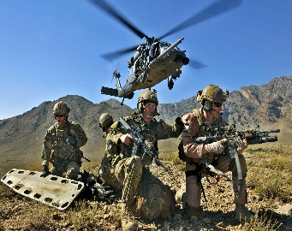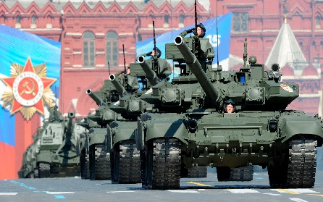
Все они берегут нашу мирную жизнь, чтобы вы могли спокойно расти, играть, учиться.
Чтобы суметь победить врага, какими должны быть солдаты?
Динамическая пауза.
Мы зарядку любим очень. Дети маршируют на месте.
Быть здоровым каждый хочет.
Сильным. смелым вырастать, Сгибание и разгибание рук в локтях.
Чтоб Отчизну защищать.
Потянулись. На носочки, руки вверх.
Раз нагнулись.
Два – наклон.
От души - земной поклон
Всем. кто нас оберегает
И покой наш защищает.

Назовите боевую технику. Которая стоит на страже нашей Родины. (показ картинок)

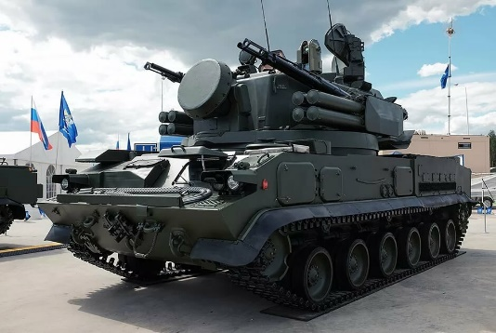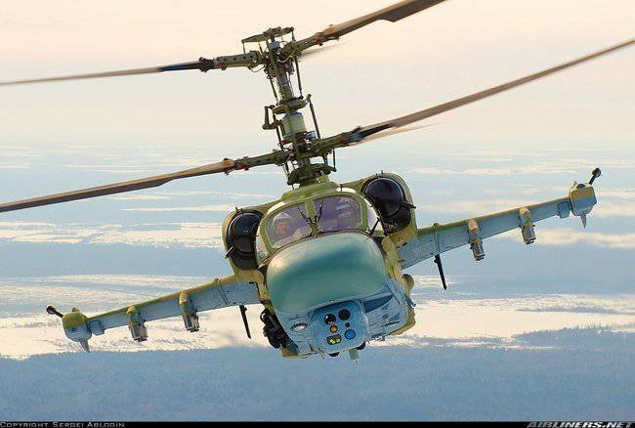
танк вертолет

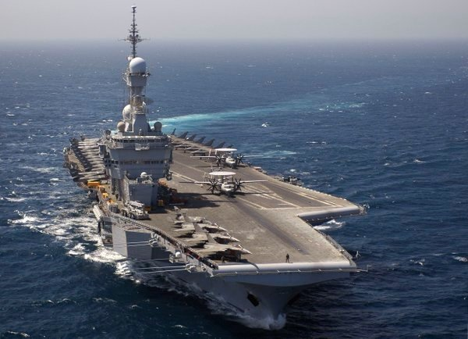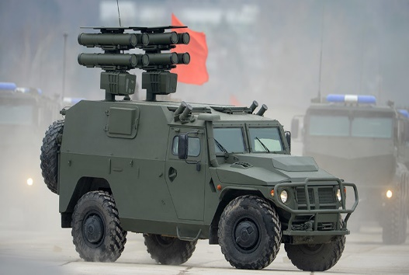
авианосец бронеавтомобиль
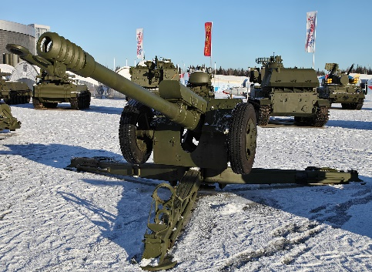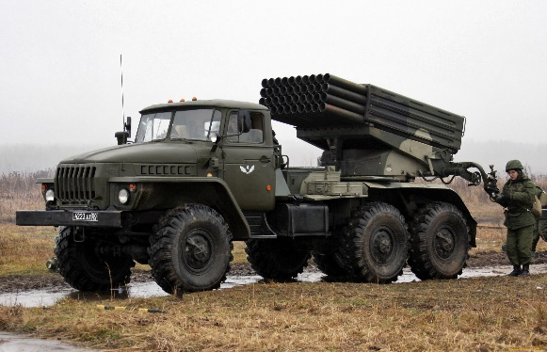
гаубица реактивная система
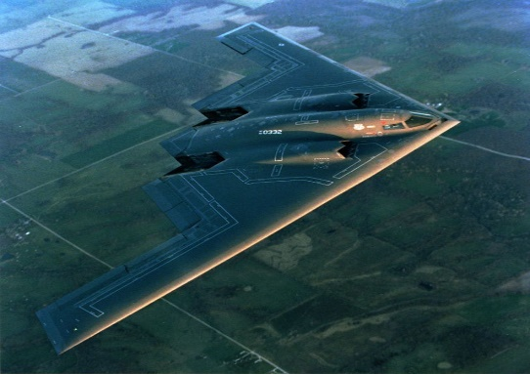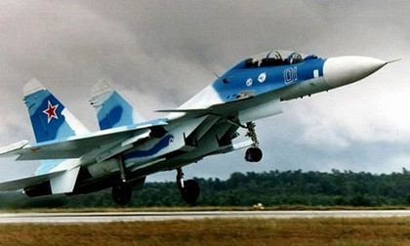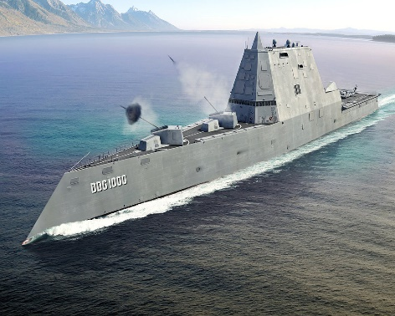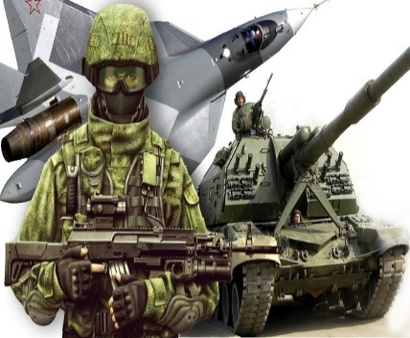
бомбардировщик истребитель эсминец

Наши мальчики, также, как и их папы и дедушки, когда подрастут тоже пойдут в армию, станут защитниками Родины.
Вот и закончилось наше путешествие по реке Времени. Что вам понравилось? В какую эпоху бы вы хотели вернуться еще раз?
Ребята, мы сегодня говорили с вами о защитниках нашей Родины. Кто такие защитники Отечества? (ответы детей). Защитники – это люди, которые защищали, охраняли русскую землю от врагов и любили ее.
О тех, которые жили очень давно и о тех, кто защищает наше Отечество сейчас. Мы гордимся всеми, кто стоял на защите нашей родины - нашими отцами и дедами. Мы верим в наших мальчишек – будущих защитников нашей страны.
Мне хочется пожелать вам, чтобы вы никогда не видели войну, не слышали взрывы и грохот пушек, чтоб над планетой Земля всегда светило солнце и был мир!
Мир и дружба всем нужны,
Мир важней всего на свете,
На земле, где нет войны
Спят спокойно дети!
Там. где пушки не гремят,
В небе солнце ярко светит,
Нужен мир для всех ребят.
Нужен мир для всей планеты!

